AI RESUME · PRODUCT SPECIFICATION

对话式简历编辑｜统一对话工作台开发说明
  - 全部功能统一在左侧 AI 对话中完成，右侧简历预览同步反馈

文档编号 | AI-RESUME-UNIFIED-04
文档性质 | 逐图界面说明 + 产品/前后端/AI开发注释
图片数量 | 15 张（原图随文档同目录交付）
版本日期 | 2026-08-22
阅读对象 | 产品经理、UI/UX、前端、后端、算法、测试、运维

使用说明
本资料依据现有界面截图进行逆向梳理，用于明确实现边界和验收口径。截图是视觉参考，不等同于最终交互稿；所有字段、接口、状态与权限仍应在开发前进入评审和数据字典。

文档内的每张图片后均附独立开发注释页，文件名与同目录 PNG 一一对应。

1. 统一页面架构（不可拆页）
架构铁律
本组所有截图都是同一个 AI 对话工作台的不同状态。左侧用消息、交互卡片和确认操作承载功能；右侧维持简历实时预览或对应的局部反馈；底部输入框和快捷能力始终保留。

模块范围 | 把原结构化编辑器能力改造成自然语言命令、可审阅表单卡、差异卡和右侧预览高亮，不跳出对话页。
统一入口 | 用户直接描述修改目标，或点击底部“生成修改方案/版本历史”等入口。
完成出口 | 经用户确认的 command/patch 写入新版本；支持撤销、历史恢复和冲突合并。
页面比例 | 左侧对话约 40%；右侧预览约 60%；桌面优先，窄屏降级为标签页但保持同一会话。
消息协议 | text / user_bubble / form_card / selection_card / diff_card / task_card / result_card / error_card，均携带 schema_version。

2. 本组共同开发要求
- 唯一页面原则：所有功能都发生在同一工作台；允许改变对话消息、交互卡片、局部弹窗和右侧预览状态，不允许跳转到独立编辑后台。
- 统一壳层：左侧图标导航、顶部“AI 创建简历/简历预览”、40% 对话区、60% 预览区、底部输入框和快捷能力始终保持位置与视觉一致。
- 对话即状态机：每张卡片由 card_type、schema_version、message_id、status、payload、actions 描述；刷新后能从服务端消息流完整重放。
- 先计划后写入：涉及简历内容的 AI 操作先返回候选稿或 patch 计划；只有用户点击采用/确认后才更新正式简历版本。
- 预览同源：右侧预览、历史版本预览和最终下载均使用明确 resume_version + template_version，避免所见非所得。
- 隐私最小化：姓名、电话、邮箱、头像默认不进入 AI 提示词、普通日志或埋点；分享/导出按权限决定是否脱敏。
- 可恢复：消息发送、表单保存、AI请求、预览渲染和导出均需加载/成功/空态/失败/重试/取消；草稿自动保存且幂等。
- 可访问：完整键盘路径、明确焦点、非颜色唯一状态提示、可读错误信息、合理对比度和屏幕阅读器标签。

3. 服务与接口基线
能力 | 接口 | 实现要求
命令解析 | POST /api/resumes/{id}/commands/plan | 意图、目标块、补丁草案与风险
应用补丁 | POST /api/resumes/{id}/commands/apply | 确认后原子写入、idempotency-key
条目编辑 | /api/resumes/{id}/sections/* | CRUD、排序、显示、复制
版本历史 | GET/POST /api/resumes/{id}/versions/* | 差异、预览、恢复和回滚
冲突合并 | POST /api/resumes/{id}/merge | 本地/云端逐项合并与审计

4. 对话卡片生命周期
状态 | 前端表现 | 服务端要求
idle | 助手解释 + 可操作卡片 | 返回稳定 message_id/card_id
editing | 本地即时输入、校验和草稿标记 | 防抖保存；不创建重复条目
submitting | 按钮锁定、可取消、显示进度 | 幂等键；可查询任务状态
candidate | 展示候选稿/差异/风险 | 不写正式版本；绑定 source_version
confirmed | 成功消息，右侧高亮同步 | 原子应用；返回 new_version
error | 原位错误、重试、保留输入 | 结构化错误码；可安全重试

5. 图片目录
- 01. 模块总览与管理（重绘）
- 02. 基本信息和求职意向（重绘）
- 03. 个人总结与一键优化（重绘）
- 04. 教育经历编辑与智能改写（重绘）
- 05. 实习经历编辑与智能改写（重绘）
- 06. 项目经历编辑（重绘）
- 07. 社团组织经历编辑与智能改写（重绘）
- 08. 奖项荣誉编辑（重绘）
- 09. 其他信息编辑（重绘）
- 10. 核心技能编辑与一键优化（重绘）
- 11. 对话编辑与完整预览联动（重绘）
- 12. 简历块选中与格式工具条（重绘）
- 13. 版本历史与恢复（补充）
- 14. 自动保存冲突与合并（补充）
- 15. 批量修改方案与确认（补充）

01. 模块总览与管理
文件 | 01_模块总览与管理_AI重绘.png
来源 | 原图功能重绘
页面约束 | 同一 AI 对话工作台；左侧完成操作，右侧同步预览；无独立功能页。
优先级 | P0

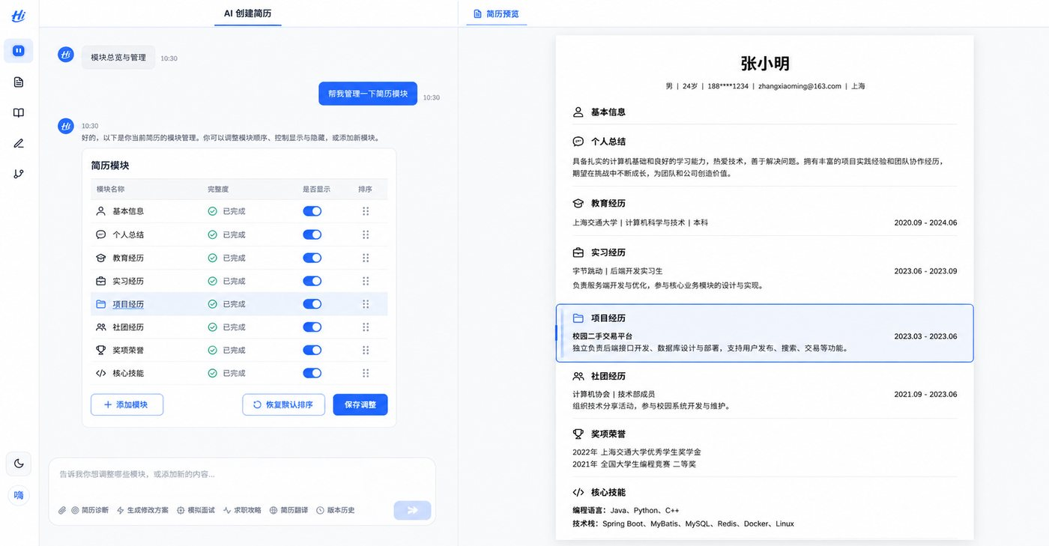
图 1/15｜模块总览与管理｜统一对话工作台状态

01. 模块总览与管理｜逐图开发注释
用户触发 | 用户在输入框说明“模块总览与管理”，或点击与该能力对应的快捷入口。
左侧对话 | 助手返回可重放的结构化交互卡；表单值、选择态、候选稿和按钮事件均有稳定 schema。
右侧预览 | 右侧保持同一份 A4 简历，定位并高亮受影响模块；未确认的候选变化使用临时样式，不写入正式版本。
状态流转 | idle → editing → submitting → candidate/confirmed → preview_synced；任一步可进入 error/retry/cancel。
字段/数据 | conversation_id、message_id、card_type、card_schema_version、resume_id、base_version、request_id、status；command_id、target_section_ids[]、patches[]、base_version、new_version、conflicts[]、undo_token
接口/事件 | POST /api/conversations/{id}/messages；GET /api/conversations/{id}/messages；POST /api/resumes/{id}/preview；POST /api/resumes/{id}/commands/plan；POST /api/resumes/{id}/commands/apply；GET /api/resumes/{id}/versions
校验/异常 | 显示所有受影响模块；危险操作二次确认；乐观锁冲突不可静默覆盖；恢复/合并必须生成新版本。
AI/隐私 | 模型只生成计划和候选 patch；服务端校验可写路径；批量应用前必须展示差异和风险。
埋点/监控 | card_view、action_click、confirm_apply、cancel、retry、preview_sync_latency；事件参数禁止携带正文和 PII。
验收标准 | 入口可达；键盘可操作；刷新可恢复；确认前后状态清楚；右侧预览与保存版本一致；错误可定位、可重试、无数据丢失。
实现备注 | 交互卡片必须由可版本化 JSON schema 驱动；服务端保存消息和卡片状态，刷新后可重放。所有写操作返回 new_version，并触发右侧预览以该版本增量更新。

02. 基本信息和求职意向
文件 | 02_基本信息和求职意向_AI重绘.png
来源 | 原图功能重绘
页面约束 | 同一 AI 对话工作台；左侧完成操作，右侧同步预览；无独立功能页。
优先级 | P0

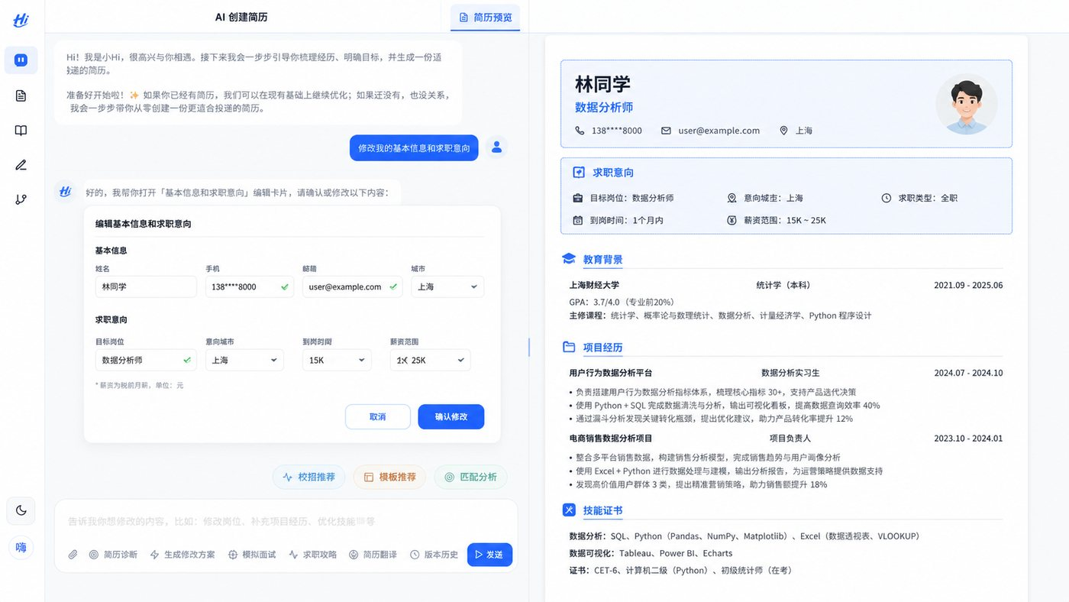
图 2/15｜基本信息和求职意向｜统一对话工作台状态

02. 基本信息和求职意向｜逐图开发注释
用户触发 | 用户在输入框说明“基本信息和求职意向”，或点击与该能力对应的快捷入口。
左侧对话 | 助手返回可重放的结构化交互卡；表单值、选择态、候选稿和按钮事件均有稳定 schema。
右侧预览 | 右侧保持同一份 A4 简历，定位并高亮受影响模块；未确认的候选变化使用临时样式，不写入正式版本。
状态流转 | idle → editing → submitting → candidate/confirmed → preview_synced；任一步可进入 error/retry/cancel。
字段/数据 | conversation_id、message_id、card_type、card_schema_version、resume_id、base_version、request_id、status；full_name、phone、email、city、target_job_role_id、consent_version
接口/事件 | POST /api/conversations/{id}/messages；GET /api/conversations/{id}/messages；POST /api/resumes/{id}/preview；PATCH /api/resumes/{id}/contact；PATCH /api/resumes/{id}/target-job
校验/异常 | 前后端双重校验；电话/邮箱脱敏显示；PII加密存储；日志和埋点不得记录明文。
AI/隐私 | 联系方式不进入 AI 上下文；涉及定位/岗位的推荐仅使用用户明确授权字段。
埋点/监控 | card_view、action_click、confirm_apply、cancel、retry、preview_sync_latency；事件参数禁止携带正文和 PII。
验收标准 | 入口可达；键盘可操作；刷新可恢复；确认前后状态清楚；右侧预览与保存版本一致；错误可定位、可重试、无数据丢失。
实现备注 | 交互卡片必须由可版本化 JSON schema 驱动；服务端保存消息和卡片状态，刷新后可重放。所有写操作返回 new_version，并触发右侧预览以该版本增量更新。

03. 个人总结与一键优化
文件 | 03_个人总结与一键优化_AI重绘.png
来源 | 原图功能重绘
页面约束 | 同一 AI 对话工作台；左侧完成操作，右侧同步预览；无独立功能页。
优先级 | P0

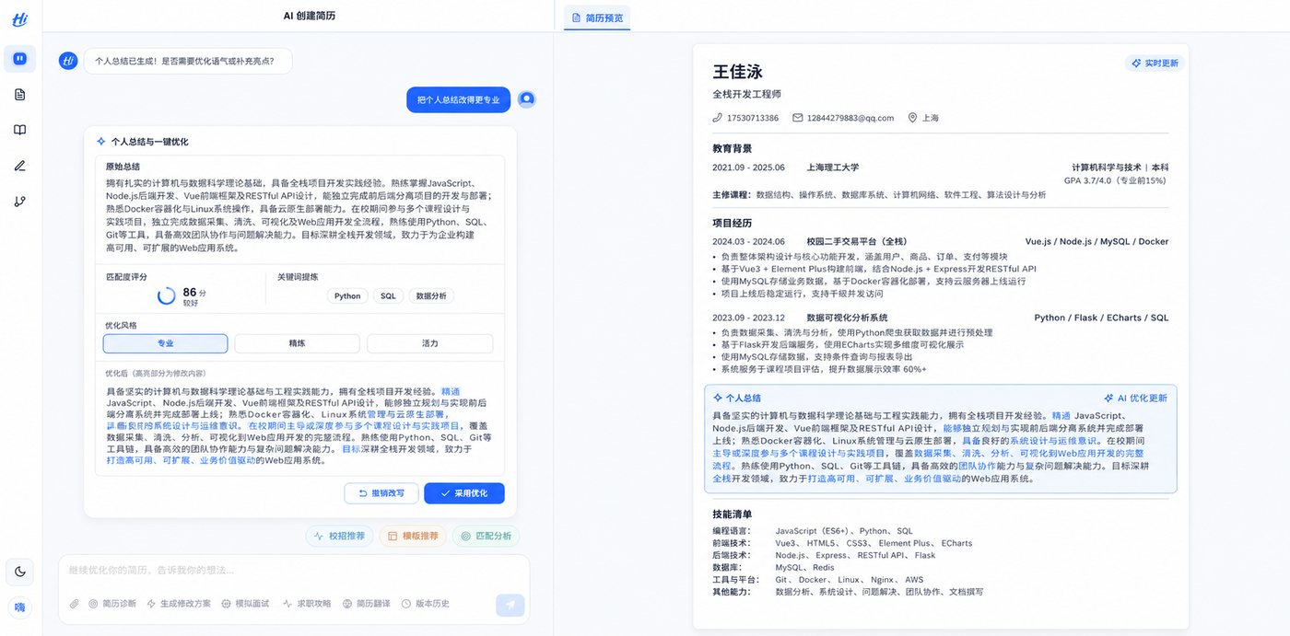
图 3/15｜个人总结与一键优化｜统一对话工作台状态

03. 个人总结与一键优化｜逐图开发注释
用户触发 | 用户在输入框说明“个人总结与一键优化”，或点击与该能力对应的快捷入口。
左侧对话 | 助手先展示原文、候选稿、差异、语气/长度控制和采用范围；支持局部采用、拒绝、重生成和撤销。
右侧预览 | 右侧保持同一份 A4 简历，定位并高亮受影响模块；未确认的候选变化使用临时样式，不写入正式版本。
状态流转 | idle → editing → submitting → candidate/confirmed → preview_synced；任一步可进入 error/retry/cancel。
字段/数据 | conversation_id、message_id、card_type、card_schema_version、resume_id、base_version、request_id、status；source_text、candidate_text、diff[]、tone、length、keywords[]、accepted_parts[]
接口/事件 | POST /api/conversations/{id}/messages；GET /api/conversations/{id}/messages；POST /api/resumes/{id}/preview；POST /api/ai/rewrite；POST /api/resumes/{id}/commands/apply
校验/异常 | 源版本变化时旧候选失效；事实数字、专有名词和否定信息不得被改写；局部采用需保持富文本结构。
AI/隐私 | 只使用已确认事实；输出候选稿/补丁和解释；记录模型、提示词模板、源版本；用户确认前不得落库。
埋点/监控 | card_view、action_click、confirm_apply、cancel、retry、preview_sync_latency；事件参数禁止携带正文和 PII。
验收标准 | 入口可达；键盘可操作；刷新可恢复；确认前后状态清楚；右侧预览与保存版本一致；错误可定位、可重试、无数据丢失。
实现备注 | 交互卡片必须由可版本化 JSON schema 驱动；服务端保存消息和卡片状态，刷新后可重放。所有写操作返回 new_version，并触发右侧预览以该版本增量更新。

04. 教育经历编辑与智能改写
文件 | 04_教育经历编辑与智能改写_AI重绘.png
来源 | 原图功能重绘
页面约束 | 同一 AI 对话工作台；左侧完成操作，右侧同步预览；无独立功能页。
优先级 | P0

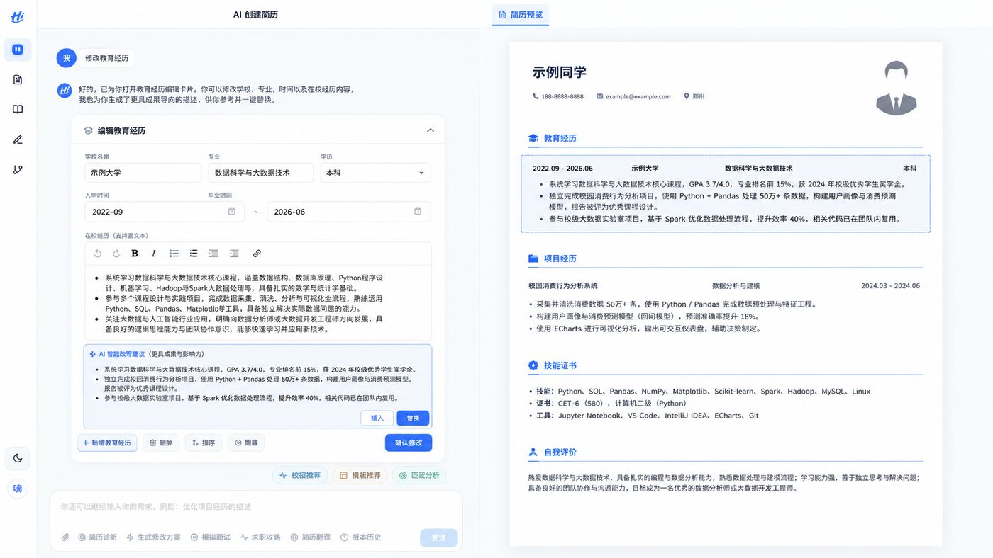
图 4/15｜教育经历编辑与智能改写｜统一对话工作台状态

04. 教育经历编辑与智能改写｜逐图开发注释
用户触发 | 用户在输入框说明“教育经历编辑与智能改写”，或点击与该能力对应的快捷入口。
左侧对话 | 助手返回可重放的结构化交互卡；表单值、选择态、候选稿和按钮事件均有稳定 schema。
右侧预览 | 右侧保持同一份 A4 简历，定位并高亮受影响模块；未确认的候选变化使用临时样式，不写入正式版本。
状态流转 | idle → editing → submitting → candidate/confirmed → preview_synced；任一步可进入 error/retry/cancel。
字段/数据 | conversation_id、message_id、card_type、card_schema_version、resume_id、base_version、request_id、status；school_name、major、degree、start_date、end_date、is_current、description
接口/事件 | POST /api/conversations/{id}/messages；GET /api/conversations/{id}/messages；POST /api/resumes/{id}/preview；POST/PATCH /api/resumes/{id}/educations；POST /api/ai/rewrite?scene=education
校验/异常 | 学校/学历必填；开始时间不得晚于结束时间；“至今”与结束时间互斥；富文本白名单清洗。
AI/隐私 | 只使用已确认事实；输出候选稿/补丁和解释；记录模型、提示词模板、源版本；用户确认前不得落库。
埋点/监控 | card_view、action_click、confirm_apply、cancel、retry、preview_sync_latency；事件参数禁止携带正文和 PII。
验收标准 | 入口可达；键盘可操作；刷新可恢复；确认前后状态清楚；右侧预览与保存版本一致；错误可定位、可重试、无数据丢失。
实现备注 | 交互卡片必须由可版本化 JSON schema 驱动；服务端保存消息和卡片状态，刷新后可重放。所有写操作返回 new_version，并触发右侧预览以该版本增量更新。

05. 实习经历编辑与智能改写
文件 | 05_实习经历编辑与智能改写_AI重绘.png
来源 | 原图功能重绘
页面约束 | 同一 AI 对话工作台；左侧完成操作，右侧同步预览；无独立功能页。
优先级 | P0

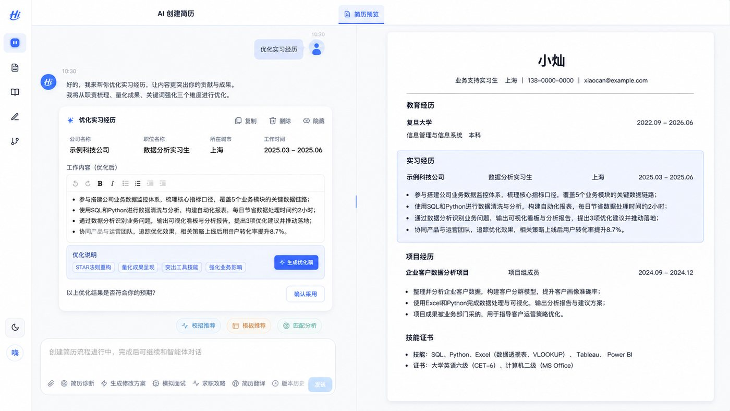
图 5/15｜实习经历编辑与智能改写｜统一对话工作台状态

05. 实习经历编辑与智能改写｜逐图开发注释
用户触发 | 用户在输入框说明“实习经历编辑与智能改写”，或点击与该能力对应的快捷入口。
左侧对话 | 助手返回可重放的结构化交互卡；表单值、选择态、候选稿和按钮事件均有稳定 schema。
右侧预览 | 右侧保持同一份 A4 简历，定位并高亮受影响模块；未确认的候选变化使用临时样式，不写入正式版本。
状态流转 | idle → editing → submitting → candidate/confirmed → preview_synced；任一步可进入 error/retry/cancel。
字段/数据 | conversation_id、message_id、card_type、card_schema_version、resume_id、base_version、request_id、status；company_name、role_name、city、start_date、end_date、description、metrics[]
接口/事件 | POST /api/conversations/{id}/messages；GET /api/conversations/{id}/messages；POST /api/resumes/{id}/preview；POST/PATCH /api/resumes/{id}/experiences；POST /api/ai/rewrite?scene=experience
校验/异常 | 公司、岗位、开始时间必填；日期合法；成果数字必须由用户提供；AI不得补造业绩。
AI/隐私 | 只使用已确认事实；输出候选稿/补丁和解释；记录模型、提示词模板、源版本；用户确认前不得落库。
埋点/监控 | card_view、action_click、confirm_apply、cancel、retry、preview_sync_latency；事件参数禁止携带正文和 PII。
验收标准 | 入口可达；键盘可操作；刷新可恢复；确认前后状态清楚；右侧预览与保存版本一致；错误可定位、可重试、无数据丢失。
实现备注 | 交互卡片必须由可版本化 JSON schema 驱动；服务端保存消息和卡片状态，刷新后可重放。所有写操作返回 new_version，并触发右侧预览以该版本增量更新。

06. 项目经历编辑
文件 | 06_项目经历编辑_AI重绘.png
来源 | 原图功能重绘
页面约束 | 同一 AI 对话工作台；左侧完成操作，右侧同步预览；无独立功能页。
优先级 | P0

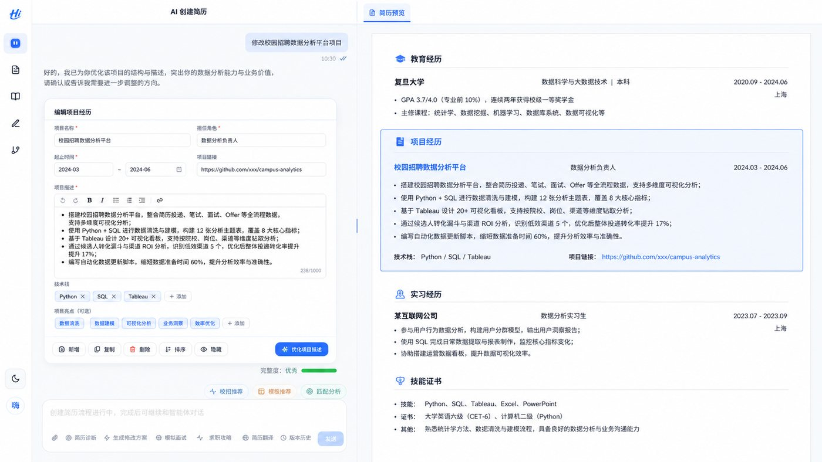
图 6/15｜项目经历编辑｜统一对话工作台状态

06. 项目经历编辑｜逐图开发注释
用户触发 | 用户在输入框说明“项目经历编辑”，或点击与该能力对应的快捷入口。
左侧对话 | 助手返回可重放的结构化交互卡；表单值、选择态、候选稿和按钮事件均有稳定 schema。
右侧预览 | 右侧保持同一份 A4 简历，定位并高亮受影响模块；未确认的候选变化使用临时样式，不写入正式版本。
状态流转 | idle → editing → submitting → candidate/confirmed → preview_synced；任一步可进入 error/retry/cancel。
字段/数据 | conversation_id、message_id、card_type、card_schema_version、resume_id、base_version、request_id、status；project_name、role_name、start_date、end_date、project_url、description、skills[]
接口/事件 | POST /api/conversations/{id}/messages；GET /api/conversations/{id}/messages；POST /api/resumes/{id}/preview；POST/PATCH /api/resumes/{id}/projects；POST /api/ai/rewrite?scene=project
校验/异常 | 项目名/角色必填；URL只允许 http/https；区分团队成果与个人贡献；数字需可确认。
AI/隐私 | 只使用已确认事实；输出候选稿/补丁和解释；记录模型、提示词模板、源版本；用户确认前不得落库。
埋点/监控 | card_view、action_click、confirm_apply、cancel、retry、preview_sync_latency；事件参数禁止携带正文和 PII。
验收标准 | 入口可达；键盘可操作；刷新可恢复；确认前后状态清楚；右侧预览与保存版本一致；错误可定位、可重试、无数据丢失。
实现备注 | 交互卡片必须由可版本化 JSON schema 驱动；服务端保存消息和卡片状态，刷新后可重放。所有写操作返回 new_version，并触发右侧预览以该版本增量更新。

07. 社团组织经历编辑与智能改写
文件 | 07_社团组织经历编辑与智能改写_AI重绘.png
来源 | 原图功能重绘
页面约束 | 同一 AI 对话工作台；左侧完成操作，右侧同步预览；无独立功能页。
优先级 | P0

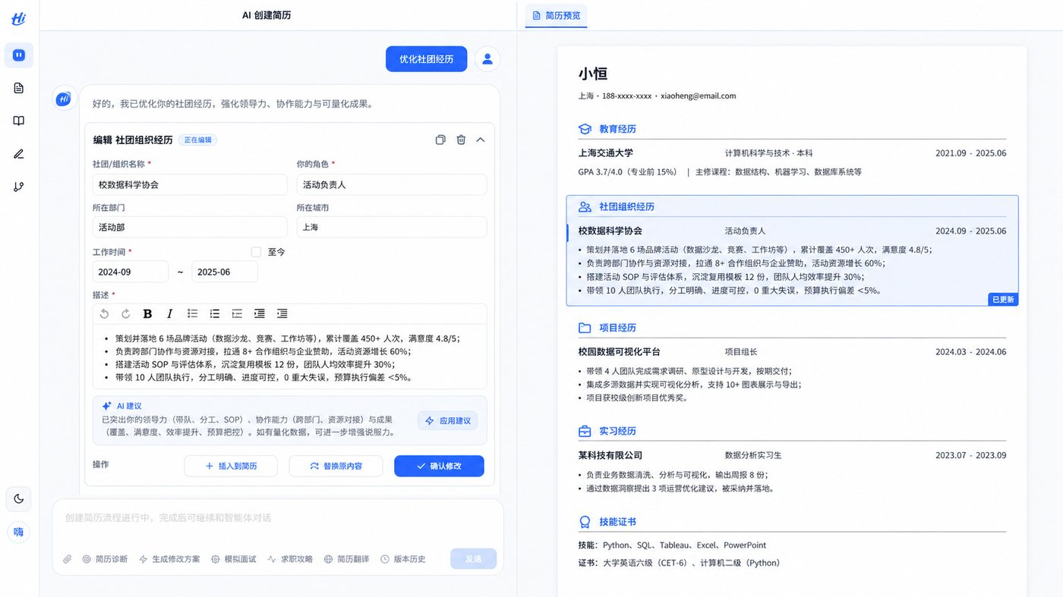
图 7/15｜社团组织经历编辑与智能改写｜统一对话工作台状态

07. 社团组织经历编辑与智能改写｜逐图开发注释
用户触发 | 用户在输入框说明“社团组织经历编辑与智能改写”，或点击与该能力对应的快捷入口。
左侧对话 | 助手返回可重放的结构化交互卡；表单值、选择态、候选稿和按钮事件均有稳定 schema。
右侧预览 | 右侧保持同一份 A4 简历，定位并高亮受影响模块；未确认的候选变化使用临时样式，不写入正式版本。
状态流转 | idle → editing → submitting → candidate/confirmed → preview_synced；任一步可进入 error/retry/cancel。
字段/数据 | conversation_id、message_id、card_type、card_schema_version、resume_id、base_version、request_id、status；organization_name、role_name、start_date、end_date、description
接口/事件 | POST /api/conversations/{id}/messages；GET /api/conversations/{id}/messages；POST /api/resumes/{id}/preview；POST/PATCH /api/resumes/{id}/organizations
校验/异常 | 组织/角色至少一项；日期合法；不得虚构人数、规模、奖项或领导范围。
AI/隐私 | 只使用已确认事实；输出候选稿/补丁和解释；记录模型、提示词模板、源版本；用户确认前不得落库。
埋点/监控 | card_view、action_click、confirm_apply、cancel、retry、preview_sync_latency；事件参数禁止携带正文和 PII。
验收标准 | 入口可达；键盘可操作；刷新可恢复；确认前后状态清楚；右侧预览与保存版本一致；错误可定位、可重试、无数据丢失。
实现备注 | 交互卡片必须由可版本化 JSON schema 驱动；服务端保存消息和卡片状态，刷新后可重放。所有写操作返回 new_version，并触发右侧预览以该版本增量更新。

08. 奖项荣誉编辑
文件 | 08_奖项荣誉编辑_AI重绘.png
来源 | 原图功能重绘
页面约束 | 同一 AI 对话工作台；左侧完成操作，右侧同步预览；无独立功能页。
优先级 | P0

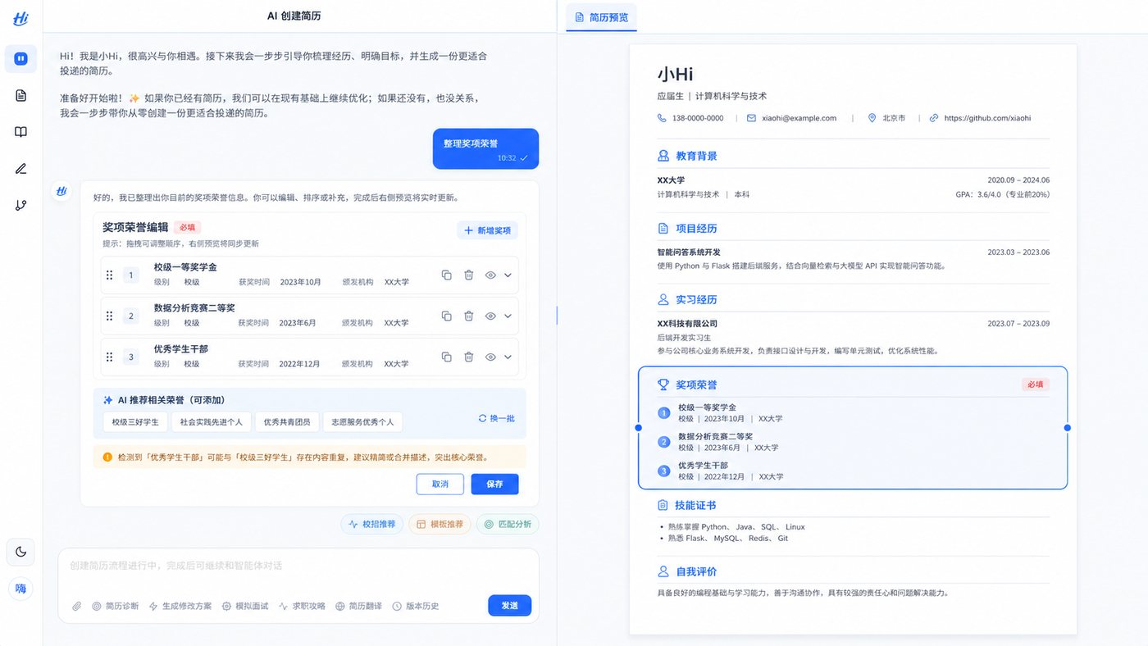
图 8/15｜奖项荣誉编辑｜统一对话工作台状态

08. 奖项荣誉编辑｜逐图开发注释
用户触发 | 用户在输入框说明“奖项荣誉编辑”，或点击与该能力对应的快捷入口。
左侧对话 | 助手返回可重放的结构化交互卡；表单值、选择态、候选稿和按钮事件均有稳定 schema。
右侧预览 | 右侧保持同一份 A4 简历，定位并高亮受影响模块；未确认的候选变化使用临时样式，不写入正式版本。
状态流转 | idle → editing → submitting → candidate/confirmed → preview_synced；任一步可进入 error/retry/cancel。
字段/数据 | conversation_id、message_id、card_type、card_schema_version、resume_id、base_version、request_id、status；award_name、level、issuer、award_date、description、source
接口/事件 | POST /api/conversations/{id}/messages；GET /api/conversations/{id}/messages；POST /api/resumes/{id}/preview；POST /api/resumes/{id}/awards；GET /api/recommendations/awards
校验/异常 | 推荐不能写成已获得；同名/同机构/同日期去重；用户确认后才进入简历。
AI/隐私 | 只使用已确认事实；输出候选稿/补丁和解释；记录模型、提示词模板、源版本；用户确认前不得落库。
埋点/监控 | card_view、action_click、confirm_apply、cancel、retry、preview_sync_latency；事件参数禁止携带正文和 PII。
验收标准 | 入口可达；键盘可操作；刷新可恢复；确认前后状态清楚；右侧预览与保存版本一致；错误可定位、可重试、无数据丢失。
实现备注 | 交互卡片必须由可版本化 JSON schema 驱动；服务端保存消息和卡片状态，刷新后可重放。所有写操作返回 new_version，并触发右侧预览以该版本增量更新。

09. 其他信息编辑
文件 | 09_其他信息编辑_AI重绘.png
来源 | 原图功能重绘
页面约束 | 同一 AI 对话工作台；左侧完成操作，右侧同步预览；无独立功能页。
优先级 | P0

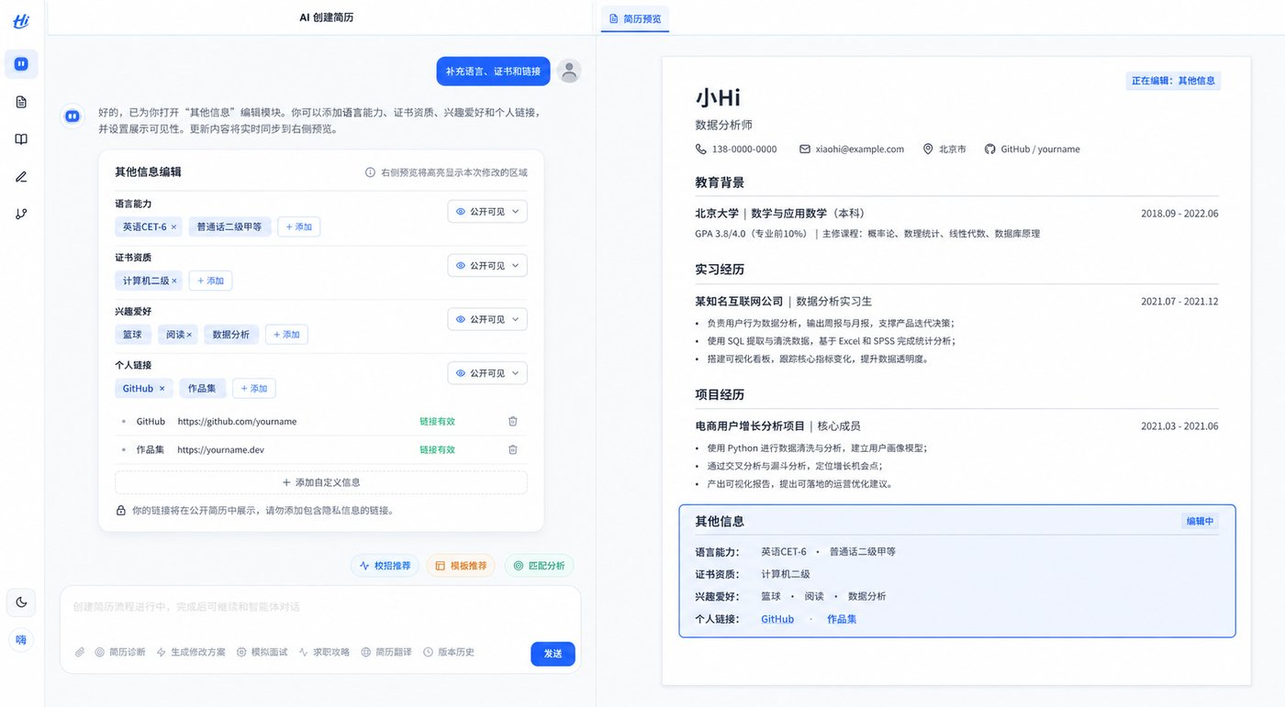
图 9/15｜其他信息编辑｜统一对话工作台状态

09. 其他信息编辑｜逐图开发注释
用户触发 | 用户在输入框说明“其他信息编辑”，或点击与该能力对应的快捷入口。
左侧对话 | 助手返回可重放的结构化交互卡；表单值、选择态、候选稿和按钮事件均有稳定 schema。
右侧预览 | 右侧保持同一份 A4 简历，定位并高亮受影响模块；未确认的候选变化使用临时样式，不写入正式版本。
状态流转 | idle → editing → submitting → candidate/confirmed → preview_synced；任一步可进入 error/retry/cancel。
字段/数据 | conversation_id、message_id、card_type、card_schema_version、resume_id、base_version、request_id、status
接口/事件 | POST /api/conversations/{id}/messages；GET /api/conversations/{id}/messages；POST /api/resumes/{id}/preview
校验/异常 | 缺少必填事实时追问；重复点击幂等；旧 base_version 拒绝静默覆盖；失败后保留用户输入并允许重试。
AI/隐私 | 只使用已确认事实；输出候选稿/补丁和解释；记录模型、提示词模板、源版本；用户确认前不得落库。
埋点/监控 | card_view、action_click、confirm_apply、cancel、retry、preview_sync_latency；事件参数禁止携带正文和 PII。
验收标准 | 入口可达；键盘可操作；刷新可恢复；确认前后状态清楚；右侧预览与保存版本一致；错误可定位、可重试、无数据丢失。
实现备注 | 交互卡片必须由可版本化 JSON schema 驱动；服务端保存消息和卡片状态，刷新后可重放。所有写操作返回 new_version，并触发右侧预览以该版本增量更新。

10. 核心技能编辑与一键优化
文件 | 10_核心技能编辑与一键优化_AI重绘.png
来源 | 原图功能重绘
页面约束 | 同一 AI 对话工作台；左侧完成操作，右侧同步预览；无独立功能页。
优先级 | P0

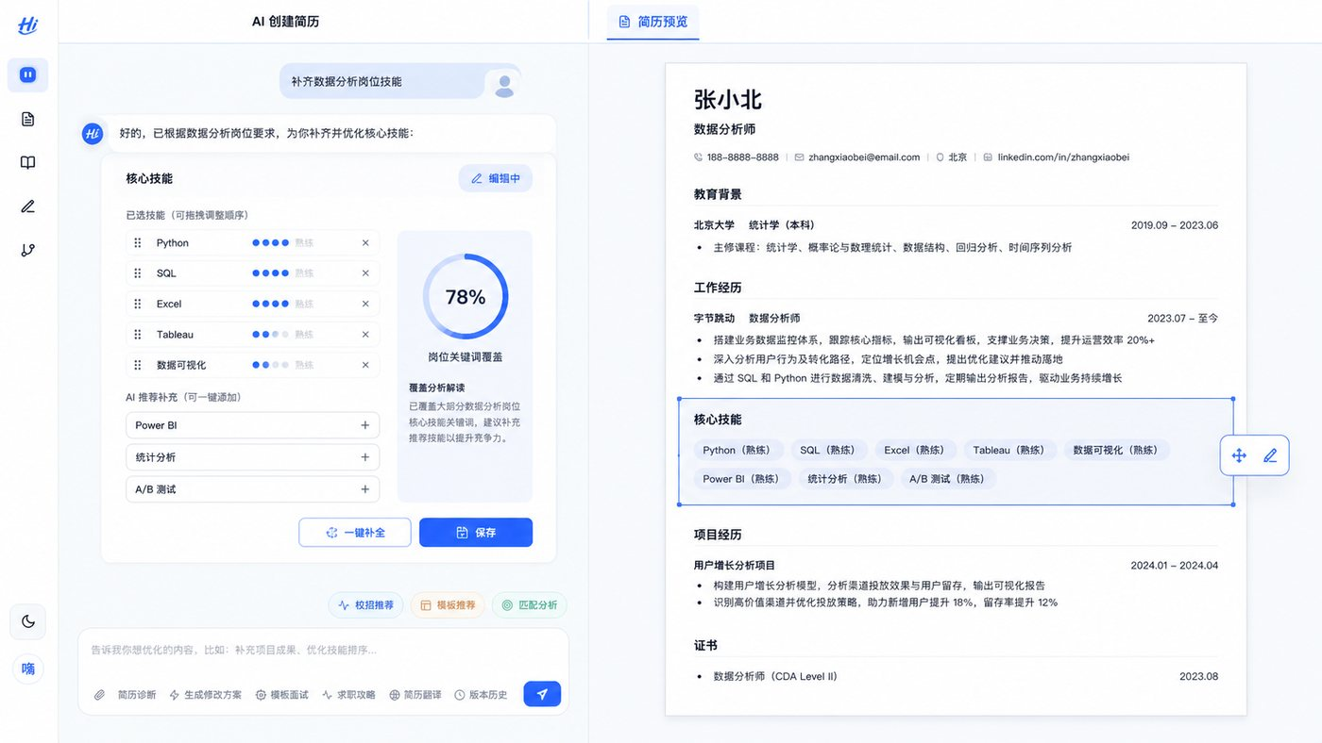
图 10/15｜核心技能编辑与一键优化｜统一对话工作台状态

10. 核心技能编辑与一键优化｜逐图开发注释
用户触发 | 用户在输入框说明“核心技能编辑与一键优化”，或点击与该能力对应的快捷入口。
左侧对话 | 助手返回可重放的结构化交互卡；表单值、选择态、候选稿和按钮事件均有稳定 schema。
右侧预览 | 右侧保持同一份 A4 简历，定位并高亮受影响模块；未确认的候选变化使用临时样式，不写入正式版本。
状态流转 | idle → editing → submitting → candidate/confirmed → preview_synced；任一步可进入 error/retry/cancel。
字段/数据 | conversation_id、message_id、card_type、card_schema_version、resume_id、base_version、request_id、status；skill_id、skill_name、proficiency、source、selected、order
接口/事件 | POST /api/conversations/{id}/messages；GET /api/conversations/{id}/messages；POST /api/resumes/{id}/preview；GET /api/skills/recommendations；POST /api/resumes/{id}/skills
校验/异常 | 技能别名去重；数量/长度限制；推荐项不等于用户已掌握，必须由用户选择。
AI/隐私 | 只使用已确认事实；输出候选稿/补丁和解释；记录模型、提示词模板、源版本；用户确认前不得落库。
埋点/监控 | card_view、action_click、confirm_apply、cancel、retry、preview_sync_latency；事件参数禁止携带正文和 PII。
验收标准 | 入口可达；键盘可操作；刷新可恢复；确认前后状态清楚；右侧预览与保存版本一致；错误可定位、可重试、无数据丢失。
实现备注 | 交互卡片必须由可版本化 JSON schema 驱动；服务端保存消息和卡片状态，刷新后可重放。所有写操作返回 new_version，并触发右侧预览以该版本增量更新。

11. 对话编辑与完整预览联动
文件 | 11_对话编辑与完整预览联动_AI重绘.png
来源 | 原图功能重绘
页面约束 | 同一 AI 对话工作台；左侧完成操作，右侧同步预览；无独立功能页。
优先级 | P0

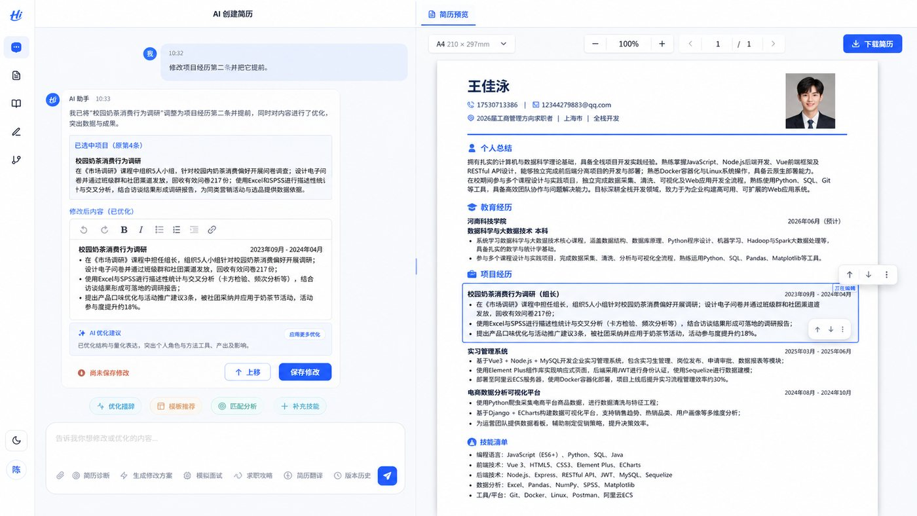
图 11/15｜对话编辑与完整预览联动｜统一对话工作台状态

11. 对话编辑与完整预览联动｜逐图开发注释
用户触发 | 用户在输入框说明“对话编辑与完整预览联动”，或点击与该能力对应的快捷入口。
左侧对话 | 助手返回可重放的结构化交互卡；表单值、选择态、候选稿和按钮事件均有稳定 schema。
右侧预览 | 右侧保持同一份 A4 简历，定位并高亮受影响模块；未确认的候选变化使用临时样式，不写入正式版本。
状态流转 | idle → editing → submitting → candidate/confirmed → preview_synced；任一步可进入 error/retry/cancel。
字段/数据 | conversation_id、message_id、card_type、card_schema_version、resume_id、base_version、request_id、status；resume_version、template_version、render_job_id、format、page_size、quality、privacy_options
接口/事件 | POST /api/conversations/{id}/messages；GET /api/conversations/{id}/messages；POST /api/resumes/{id}/preview；POST /api/preview/render；POST /api/exports；GET /api/exports/{jobId}
校验/异常 | 预览失败不影响草稿；导出幂等；下载链接短时有效；权益判定在服务端完成；字体/分页一致。
AI/隐私 | 导出前提示用户复核 AI 内容；渲染服务不再调用模型，避免内容漂移。
埋点/监控 | card_view、action_click、confirm_apply、cancel、retry、preview_sync_latency；事件参数禁止携带正文和 PII。
验收标准 | 入口可达；键盘可操作；刷新可恢复；确认前后状态清楚；右侧预览与保存版本一致；错误可定位、可重试、无数据丢失。
实现备注 | 交互卡片必须由可版本化 JSON schema 驱动；服务端保存消息和卡片状态，刷新后可重放。所有写操作返回 new_version，并触发右侧预览以该版本增量更新。

12. 简历块选中与格式工具条
文件 | 12_简历块选中与格式工具条_AI重绘.png
来源 | 原图功能重绘
页面约束 | 同一 AI 对话工作台；左侧完成操作，右侧同步预览；无独立功能页。
优先级 | P0

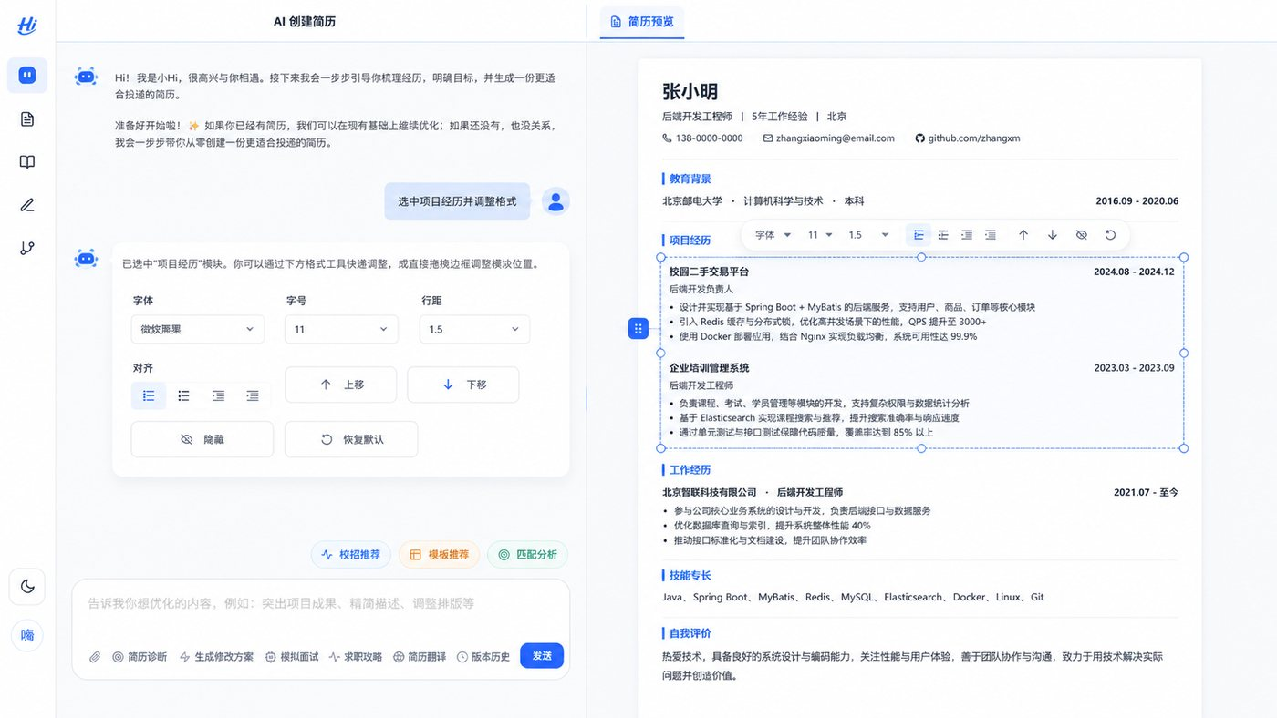
图 12/15｜简历块选中与格式工具条｜统一对话工作台状态

12. 简历块选中与格式工具条｜逐图开发注释
用户触发 | 用户在输入框说明“简历块选中与格式工具条”，或点击与该能力对应的快捷入口。
左侧对话 | 助手返回可重放的结构化交互卡；表单值、选择态、候选稿和按钮事件均有稳定 schema。
右侧预览 | 右侧保持同一份 A4 简历，定位并高亮受影响模块；未确认的候选变化使用临时样式，不写入正式版本。
状态流转 | idle → editing → submitting → candidate/confirmed → preview_synced；任一步可进入 error/retry/cancel。
字段/数据 | conversation_id、message_id、card_type、card_schema_version、resume_id、base_version、request_id、status；command_id、target_section_ids[]、patches[]、base_version、new_version、conflicts[]、undo_token
接口/事件 | POST /api/conversations/{id}/messages；GET /api/conversations/{id}/messages；POST /api/resumes/{id}/preview；POST /api/resumes/{id}/commands/plan；POST /api/resumes/{id}/commands/apply；GET /api/resumes/{id}/versions
校验/异常 | 显示所有受影响模块；危险操作二次确认；乐观锁冲突不可静默覆盖；恢复/合并必须生成新版本。
AI/隐私 | 模型只生成计划和候选 patch；服务端校验可写路径；批量应用前必须展示差异和风险。
埋点/监控 | card_view、action_click、confirm_apply、cancel、retry、preview_sync_latency；事件参数禁止携带正文和 PII。
验收标准 | 入口可达；键盘可操作；刷新可恢复；确认前后状态清楚；右侧预览与保存版本一致；错误可定位、可重试、无数据丢失。
实现备注 | 交互卡片必须由可版本化 JSON schema 驱动；服务端保存消息和卡片状态，刷新后可重放。所有写操作返回 new_version，并触发右侧预览以该版本增量更新。

13. 版本历史与恢复
文件 | 13_版本历史与恢复_AI补充.png
来源 | AI新增补充
页面约束 | 同一 AI 对话工作台；左侧完成操作，右侧同步预览；无独立功能页。
优先级 | P1（闭环/异常/治理）

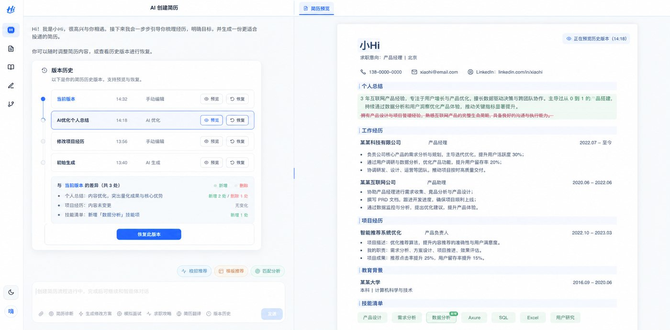
图 13/15｜版本历史与恢复｜统一对话工作台状态

13. 版本历史与恢复｜逐图开发注释
用户触发 | 用户在输入框说明“版本历史与恢复 AI补充”，或点击与该能力对应的快捷入口。
左侧对话 | 助手返回可重放的结构化交互卡；表单值、选择态、候选稿和按钮事件均有稳定 schema。
右侧预览 | 右侧保持同一份 A4 简历，定位并高亮受影响模块；未确认的候选变化使用临时样式，不写入正式版本。
状态流转 | idle → editing → submitting → candidate/confirmed → preview_synced；任一步可进入 error/retry/cancel。
字段/数据 | conversation_id、message_id、card_type、card_schema_version、resume_id、base_version、request_id、status；command_id、target_section_ids[]、patches[]、base_version、new_version、conflicts[]、undo_token
接口/事件 | POST /api/conversations/{id}/messages；GET /api/conversations/{id}/messages；POST /api/resumes/{id}/preview；POST /api/resumes/{id}/commands/plan；POST /api/resumes/{id}/commands/apply；GET /api/resumes/{id}/versions
校验/异常 | 显示所有受影响模块；危险操作二次确认；乐观锁冲突不可静默覆盖；恢复/合并必须生成新版本。
AI/隐私 | 模型只生成计划和候选 patch；服务端校验可写路径；批量应用前必须展示差异和风险。
埋点/监控 | card_view、action_click、confirm_apply、cancel、retry、preview_sync_latency；事件参数禁止携带正文和 PII。
验收标准 | 入口可达；键盘可操作；刷新可恢复；确认前后状态清楚；右侧预览与保存版本一致；错误可定位、可重试、无数据丢失。；本页作为补充闭环必须纳入自动化回归，不可只做静态视觉稿。
实现备注 | 交互卡片必须由可版本化 JSON schema 驱动；服务端保存消息和卡片状态，刷新后可重放。所有写操作返回 new_version，并触发右侧预览以该版本增量更新。

14. 自动保存冲突与合并
文件 | 14_自动保存冲突与合并_AI补充.png
来源 | AI新增补充
页面约束 | 同一 AI 对话工作台；左侧完成操作，右侧同步预览；无独立功能页。
优先级 | P1（闭环/异常/治理）

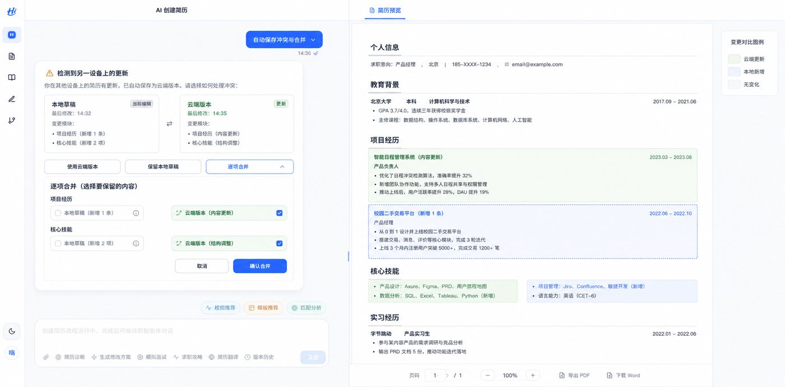
图 14/15｜自动保存冲突与合并｜统一对话工作台状态

14. 自动保存冲突与合并｜逐图开发注释
用户触发 | 用户在输入框说明“自动保存冲突与合并 AI补充”，或点击与该能力对应的快捷入口。
左侧对话 | 助手返回可重放的结构化交互卡；表单值、选择态、候选稿和按钮事件均有稳定 schema。
右侧预览 | 右侧保持同一份 A4 简历，定位并高亮受影响模块；未确认的候选变化使用临时样式，不写入正式版本。
状态流转 | idle → editing → submitting → candidate/confirmed → preview_synced；任一步可进入 error/retry/cancel。
字段/数据 | conversation_id、message_id、card_type、card_schema_version、resume_id、base_version、request_id、status；command_id、target_section_ids[]、patches[]、base_version、new_version、conflicts[]、undo_token
接口/事件 | POST /api/conversations/{id}/messages；GET /api/conversations/{id}/messages；POST /api/resumes/{id}/preview；POST /api/resumes/{id}/commands/plan；POST /api/resumes/{id}/commands/apply；GET /api/resumes/{id}/versions
校验/异常 | 显示所有受影响模块；危险操作二次确认；乐观锁冲突不可静默覆盖；恢复/合并必须生成新版本。
AI/隐私 | 模型只生成计划和候选 patch；服务端校验可写路径；批量应用前必须展示差异和风险。
埋点/监控 | card_view、action_click、confirm_apply、cancel、retry、preview_sync_latency；事件参数禁止携带正文和 PII。
验收标准 | 入口可达；键盘可操作；刷新可恢复；确认前后状态清楚；右侧预览与保存版本一致；错误可定位、可重试、无数据丢失。；本页作为补充闭环必须纳入自动化回归，不可只做静态视觉稿。
实现备注 | 交互卡片必须由可版本化 JSON schema 驱动；服务端保存消息和卡片状态，刷新后可重放。所有写操作返回 new_version，并触发右侧预览以该版本增量更新。

15. 批量修改方案与确认
文件 | 15_批量修改方案与确认_AI补充.png
来源 | AI新增补充
页面约束 | 同一 AI 对话工作台；左侧完成操作，右侧同步预览；无独立功能页。
优先级 | P1（闭环/异常/治理）

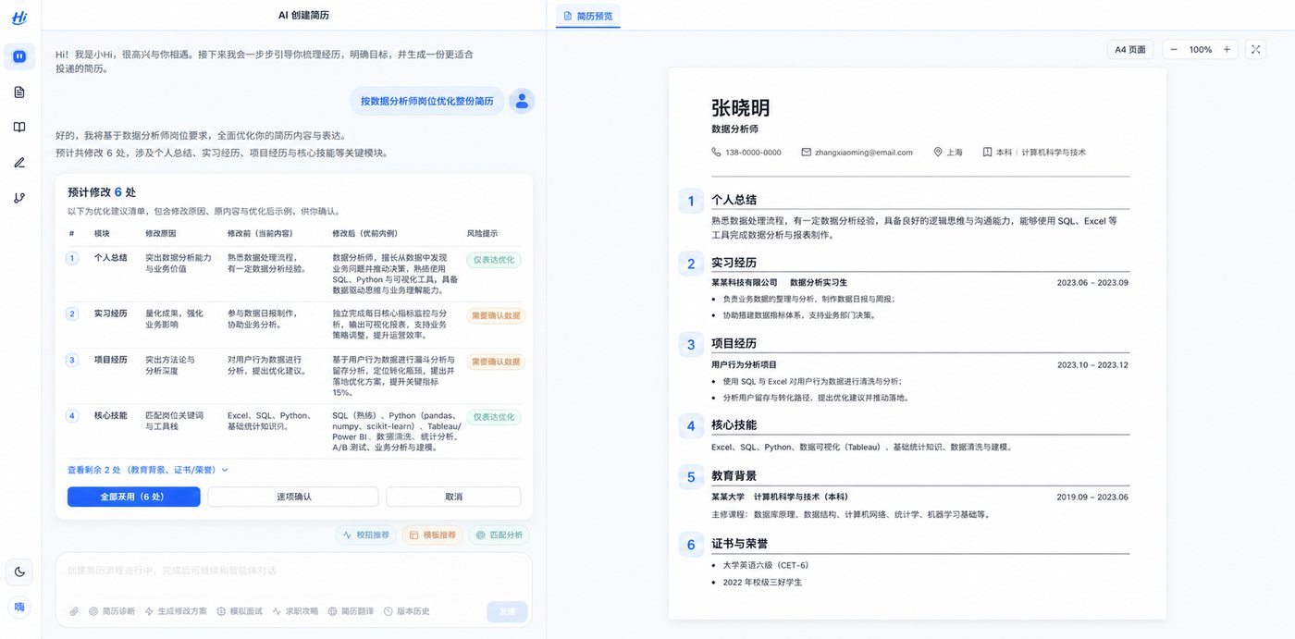
图 15/15｜批量修改方案与确认｜统一对话工作台状态

15. 批量修改方案与确认｜逐图开发注释
用户触发 | 用户在输入框说明“批量修改方案与确认 AI补充”，或点击与该能力对应的快捷入口。
左侧对话 | 助手先展示原文、候选稿、差异、语气/长度控制和采用范围；支持局部采用、拒绝、重生成和撤销。
右侧预览 | 右侧保持同一份 A4 简历，定位并高亮受影响模块；未确认的候选变化使用临时样式，不写入正式版本。
状态流转 | idle → editing → submitting → candidate/confirmed → preview_synced；任一步可进入 error/retry/cancel。
字段/数据 | conversation_id、message_id、card_type、card_schema_version、resume_id、base_version、request_id、status；source_text、candidate_text、diff[]、tone、length、keywords[]、accepted_parts[]
接口/事件 | POST /api/conversations/{id}/messages；GET /api/conversations/{id}/messages；POST /api/resumes/{id}/preview；POST /api/ai/rewrite；POST /api/resumes/{id}/commands/apply
校验/异常 | 源版本变化时旧候选失效；事实数字、专有名词和否定信息不得被改写；局部采用需保持富文本结构。
AI/隐私 | 只使用已确认事实；输出候选稿/补丁和解释；记录模型、提示词模板、源版本；用户确认前不得落库。
埋点/监控 | card_view、action_click、confirm_apply、cancel、retry、preview_sync_latency；事件参数禁止携带正文和 PII。
验收标准 | 入口可达；键盘可操作；刷新可恢复；确认前后状态清楚；右侧预览与保存版本一致；错误可定位、可重试、无数据丢失。；本页作为补充闭环必须纳入自动化回归，不可只做静态视觉稿。
实现备注 | 交互卡片必须由可版本化 JSON schema 驱动；服务端保存消息和卡片状态，刷新后可重放。所有写操作返回 new_version，并触发右侧预览以该版本增量更新。

